İZMİR YÜKSEK TEKNOLOJİ ENSTİTÜSÜ
TOPLUMSAL KATKI EKSENİ DEĞERLENDİRME RAPORU
Rapor Yılı: ..........
D.1. Toplumsal Katkı Süreçlerinin Yönetimi ve Toplumsal Katkı Kaynakları
D.1.1. | Toplumsal katkı süreçlerinin yönetimi
 | Olgunluk Düzeyi | : | Bir öğe seçin.
İYTE Kalite Yönetim Rehberi’nden
Enstitü, toplumsal katkıyı stratejik gelişim alanlarının temel taşlarından biri olarak benimser. Bu doğrultuda, toplumsal katkıya yönelik süreçler, Toplumsal Katkı Politikası çerçevesinde planlanır, hayata geçirilir ve Enstitü internet sayfasında paylaşılır (İYTE Kalite Güvencesi Sistemi). Toplumsal katkı faaliyetleri, etkili bir kurumsal yapı altında Rektör Danışmanı rehberliğinde yönetilir. Bu kapsamda, Enstitü bünyesinde toplumsal katkıya destek sağlayan birimler mevcuttur ve faaliyetlerin düzenli bir şekilde izlenip yürütülmesi sağlanır; tüm birimlerin katkı, etki ve iş birliği odaklı bir yaklaşım benimsemeleri esas alınır. Bu birimlerin görev ve sorumlulukları politika çerçevesinde net bir şekilde belirlenmiş olup birimler rehberin “6.1.2. Kaynaklar” bölümünde verilmiştir. Enstitüde yürütülen toplumsal katkı süreçlerinin organizasyonuna ilişkin olarak, her birim kendi uygulamalarına yönelik rehberler ve formlar hazırlayarak internet sayfalarında paylaşır; böylece süreç hakkında paydaşlar ve kullanıcılar bilgilendirilir ve uygulamalara erişim kolaylaştırılır. Toplumsal katkı süreçleri, birimlerin yıllık faaliyet raporlarını üst yönetime sunmaları ve paydaş geri bildirimleri doğrultusunda izlenir ve geliştirilir.
...... Yılı Faaliyetleri, Uygulamaları ve İyileştirmeleri

D.1.2. | Kaynaklar
 | Olgunluk Düzeyi | : | Bir öğe seçin.
İYTE Kalite Yönetim Rehberi’nden
Enstitü, toplumsal katkı faaliyetlerini desteklemek amacıyla mali, fiziksel ve iş gücü kaynaklarını etkin bir şekilde kullanır. Toplumsal katkı faaliyetleri için ihtiyaç duyulan insan kaynağı, ilgili birimler ve Rektörlük tarafından sağlanır. Enstitü bu faaliyetlerin gerçekleştirilmesi için yeterli insan kaynağına sahiptir. Toplumsal katkı faaliyetlerini yürüten birimlerin amaçları, yönetim ve idari yapıları ile bu organların faaliyet ve sorumlulukları, toplumsal katkı politikası çerçevesinde, yönerge ve yönetmeliklerle açıkça tanımlanmış olup bu birimler Tablo 1 ‘de verilmiştir.
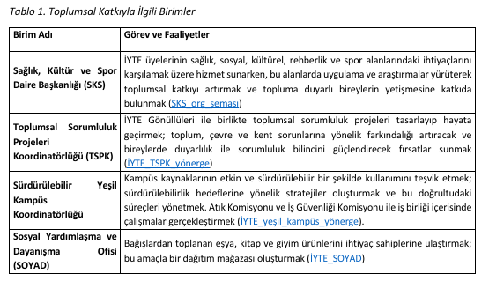
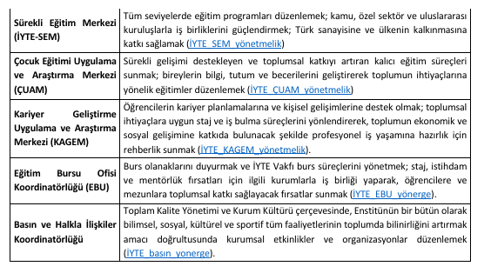
Araştırma alanında toplumsal katkı kaynakları ise şu şekildedir:
- Öğretim elemanları tarafından yürütülen toplumsal katkı çıktısına sahip projeler,
- TAM Direktörlüğü çatısı altında faaliyet gösteren uygulama ve araştırma merkezlerinin toplumsal katkı sunan araştırmaları.
Mali kaynaklar açısından, toplumsal katkı faaliyetleri için gerekli bütçe, diğer kamu üniversitelerinde olduğu gibi özel bütçe tahsisleri, BAP-K fonları ve toplumsal katkı faaliyetleri yürüten merkezlerin elde ettiği gelirler üzerinden sağlanır. Enstitü, toplumsal katkı hedeflerine ulaşmak için mali yapısını güçlendirme çalışmalarına önem verir. Bu doğrultuda ulusal ve uluslararası iş birlikleri, bağışlar, sponsorluklar ve yeni fon kaynaklarının değerlendirilmesi gibi alternatif finansman modelleri üzerinde çalışılır ve ilgili birimlere bu yönde teşvikler sunulur. Mali kaynak tahsis edilen toplumsal katkı faaliyetleri örnekleri şu şekildedir:
- Yerleşke fiziki koşullarının erişilebilir hale getirilmesi için özel bütçeden ödenek kullanımı,
- Sağlık, Kültür ve Spor Daire Başkanlığı (SKS) bütçesinden öğrenci topluluklarının malzeme, hizmet ve yolluk harcamaları için ayrılan bütçe,
- İYTE Sürekli Eğitim Merkezi (İYTESEM) giderleri.
Fiziksel kaynaklar bakımından, toplumsal katkı faaliyetleri için kullanılan başlıca mekânlar şunlardır:
- SKS-Prof. Dr. Erdal Saygın Amfisi,
- İYTE Gösteri Merkezi,
- Fakültelerin konferans salonları,
- Öğrenci topluluk odaları,
- Sağlık birimleri, spor salonu, kapalı yüzme havuzu binası ve kafeterya binası.
Ayrıca, araştırma-geliştirme alanındaki toplumsal katkı faaliyetleri kapsamında, Tümleşik Araştırma Merkezleri (TAM) ve bölümler bünyesindeki araştırma altyapıları kurum dışından gelen araştırmacılara açık olarak hizmet verir.
Toplumsal katkı kaynaklarının etkin bir şekilde yönetilmesi için çeşitli politikalar uygulanır. Kaynakların dağılımı için belirlenmiş olan kurallar, Enstitünün stratejik planı ve toplumsal katkı hedefleri doğrultusunda düzenlenir. Kaynakların yönetiminde verimliliği artırmak amacıyla kaynak kullanımının düzenli olarak izlenmesi, paydaş geri bildirimlerinin değerlendirilmesi ve stratejik performans göstergelerinin takibi gibi önlemler alınır. Bu göstergelerin sonuçları, toplumsal katkı faaliyetlerinin kaynak kullanımı açısından iyileştirilmesine olanak sağlar. Kaynak geliştirme stratejileri kapsamında Enstitü, ulusal ve uluslararası iş birlikleriyle yeni fon kaynaklarının değerlendirilmesi, bağışların artırılması ve potansiyel yeni finansman imkânlarının araştırılması için çaba gösterir. Bu çabalar, toplumsal katkı stratejisine uygun bir şekilde yönetilir ve kaynakların sürdürülebilirliğini sağlar. Bu stratejiler, hem mevcut kaynakların daha verimli kullanılmasını hem de yeni kaynakların elde edilmesi için geliştirilen yöntemlerle sürekli iyileştirilir.
...... Yılı Faaliyetleri, Uygulamaları ve İyileştirmeleri

D.2. Toplumsal Katkı Performansı
D.2.1. | Toplumsal katkı performansının izlenmesi ve değerlendirilmesi
 | Olgunluk Düzeyi | : | Bir öğe seçin.
İYTE Kalite Yönetim Rehberi’nden
Enstitü, toplumsal katkı faaliyetlerinde BM Sürdürülebilir Kalkınma Amaçlarıyla uyumu ön planda tutar. Örneğin, Eğitim Kalitesinin Artırılması amacına hizmet etmek için öğrencilere yönelik sosyal ve kültürel kurslar ile çeşitli eğitimler düzenleyerek eğitimde fırsat eşitliği sağlar. Ayrıca, Eşitsizliklerin Azaltılması amacına yönelik sosyal sorumluluk projeleri gerçekleştirir. İklim Eylemi amacına katkı sağlayan Sürdürülebilir Yeşil Kampüs gibi projelerle çevresel farkındalığı artırır ve iklim değişikliğiyle mücadeleye yönelik çalışmalar yapar. Bu faaliyetler, Enstitünün sürdürülebilir kalkınma hedeflerine katkı sağlamasını ve toplumsal kalkınmaya yönelmesini destekler. Enstitü, bölgesel/ulusal/uluslararası düzeyde gerçekleştirdiği iş birlikleriyle toplumsal katkı hedeflerine önemli katkılar sağlar. Uluslararası eğitim ve araştırma iş birlikleri sayesinde, yurt dışındaki üniversiteler ve araştırma merkezleriyle ortak projeler geliştirilerek, çevresel sürdürülebilirlik vb. alanlarda küresel olarak topluma katkı sağlanır (Örn. Water4all projesi). Bölgesel/ulusal iş birlikleri ile dezavantajlı gruplar için çağa uyum sağlamayı kolaylaştıran, topluma sosyo-ekonomik fayda sağlayan ve toplumun bilimsel ve kültürel farkındalığını artırmaya yönelik birçok proje/çalışma gerçekleştirilir (Örn. Dijital Eğitim Projesi). Enstitünün araştırma alanında toplumsal katkı sağlaması, toplumsal katkıya hizmet eden projeler yanında, kampüste düzenlenen yarışma, seminer, çalıştay vb. etkinlikler aracılığıyla da gerçekleşir. Toplumsal katkı faaliyetleri, toplumsal katkı faaliyetlerini gerçekleştiren birimler tarafından yıllık faaliyet raporları aracılığıyla izlenir, faaliyete katılım sağlayan paydaşların geri bildirimleri doğrultusunda süreç iyileştirilir. Performans izlemesi ise, stratejik planda tanımlanmış toplumsal katkı ekseninde belirlenen performans göstergeleri aracılığıyla sistematik bir şekilde kurumsal bazda gerçekleştirilir (İYTE_stratejik_plan). İYTE’de toplumsal katkı, bilim ve teknolojide öncü olma vizyonu doğrultusunda benimsediği ilerici politikalarla (açık bilim politikası, yapay zeka politikası vb.) bilimde örnek olma ve topluma yol gösterme misyonuyla, gelecekteki toplumsal ihtiyaçlara da hizmet etmeyi sağlayacak şekilde tasarlanır.
...... Yılı Faaliyetleri, Uygulamaları ve İyileştirmeleri

